Guía Aprendizaje N°2

|  |  |  |  |
| --- | --- | --- | --- |
| **Nombre del Estudiante** |  | | **Curso:** 3° año Básico |
| **Fecha:** Martes 31/03/20 |
| **Unidad: 0** | *Viviendo la cuarentena estudiando en casa* | | |
| **O.A.(s):** | Comprender que el coronavirus no ataca auto cuidándose en casa | | |
| **Docente:** | María Ortega Echague | **Asignatura:** | Religión |

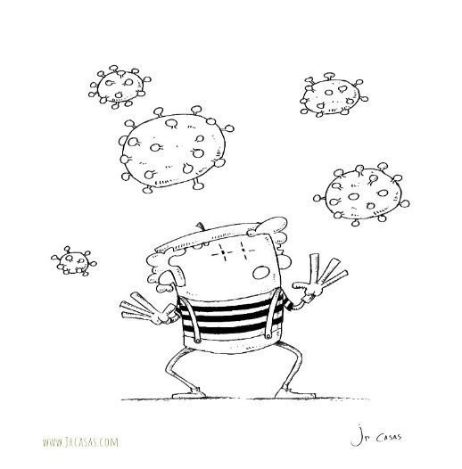

Escribe que 5 acciones de autocuidado han tomado en casa tu y tu familia

Enviar a colegiopmekis2020@gmail.com

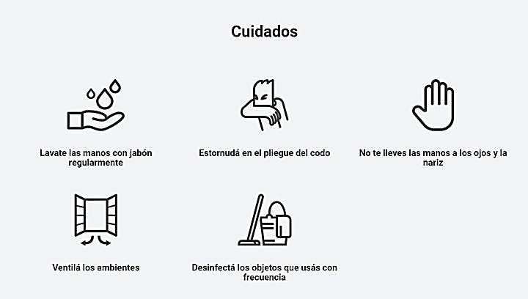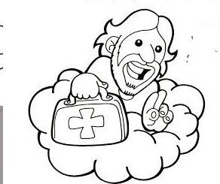

Recuerda la mejor forma de cuidarnos es no salir de nuestras casas.